Русских Ольга Николаевна
заместитель директора по НМР,
Заслуженный работник образования УР
МБОУ «СОШ № 35», г. Ижевск

Методическая разработка «Ключевые навыки педагога XXI века:
от теории к практике»

Проблема.
В современных условиях развивающееся информационное общество требует существенных изменений в отечественной системе образования, создавая при этом для каждого человека значительные возможности для получения информации в том объеме, который необходим ему для саморазвития и самосовершенствования. Очевидным при этом является тот факт, что переход на новую модель образования исключает пассивную роль участников образовательного процесса, так как только активная позиция в получении знаний позволит сформировать у обучающихся «способность жить и работать в информационном обществе» /1/, определить индивидуальную траекторию образования.
В целом, повышение качества школьного образования, профессиональных компетентностей педагогов является актуальной проблемой не только школы № 35, но и большинства общеобразовательных учреждений России.
Актуальность.
Концепция модернизации Российского образования, направленная на повышение качества образования и качества подготовки специалистов требует обновления содержания и методов образовательной деятельности, повышения квалификации педагогов. В этой ситуации особенно важна профессиональная компетентность, основу которой составляет личностное и профессиональное развитие педагогов. Возросла потребность в педагоге, способном реализовывать педагогическую деятельность посредством творческого её освоения и применения достижений науки и передового педагогического опыта.
Для ликвидации затруднений педагогов общеобразовательного учреждения в вопросе профессиональных компетенций, администрацией школы разработана дорожная карта по данному направлению. Начали работу с педагогическим коллективом с проведения семинара по теме «Ключевые навыки педагога XXI века:
от теории к практике»

Цель: повышение уровня профессиональных знаний и компетенций педагогов для совершенствования профессионального мастерства
Задачи:
- Определить наиболее значимые пути развития профессиональной компетентности учителя.
- Показать необходимость самообразовательной деятельности в процессе совершенствования профессионального мастерства учителя.
- Изучить проблемы и возможные пути их решения в вопросе профессиональных компетенций педагогов
Формирование профессиональной компетентности - процесс цикличный, т.к. в процессе педагогической деятельности необходимо постоянное повышение профессионализма, и каждый раз перечисленные этапы повторяются, но уже в новом качестве. Вообще, процесс саморазвития обусловлен биологически и связан с социализацией и индивидуализацией личности, которая сознательно организует собственную жизнь, а значит, и собственное развитие. Процесс формирования профессиональной компетентности так же сильно зависит от среды, поэтому именно среда должна стимулировать профессиональное саморазвитие./слайд 4/
Необходимой составляющей профессионализма человека является профессиональная компетентность.
Профессиональная компетентность – это способность педагога решать профессиональные проблемы, задачи в условиях профессиональной деятельности.
Профессиональная компетентность – это сумма знаний и умений, которая определяет результативность и эффективность труда, это комбинация личностных и профессиональных качеств.
Под профессиональной компетентностью учителя понимается совокупность профессиональных и личностных качеств, необходимых для успешной педагогической деятельности.
Профессионально компетентным можно назвать учителя, который на достаточно высоком уровне осуществляет педагогическую деятельность, педагогическое общение, достигает стабильно высоких результатов в обучении и воспитании учащихся./слайд 5/
Развитие профессиональной компетентности – это формирование творческой индивидуальности, формирование восприимчивости к педагогическим инновациям, способностей адаптироваться в меняющейся педагогической среде. Понятие профессиональная компетентность педагога – это единство его теоретической и практической готовности к осуществлению педагогической деятельности и характеризует его профессионализм.

К основным составляющим профессиональной компетентности педагога относятся:
1.Интеллектуально-педагогическая компетентность – умение применять полученныеv знания, опыт в профессиональной деятельности для эффективного обучения и воспитания, способность педагога к инновационной деятельности;
2.Коммуникативная компетентность – значимое профессиональное качество, включающее речевые навыки, умение слушать, экстраверсию, эмпатию.
3.Информационная компетентность – объем информации педагога о себе, учениках, родителях, о коллегах.
4.Регулятивная компетентность – умение педагога управлять своим поведением, контролировать свои эмоции, способность к рефлексии, стрессоустойчивость.
Основными компонентами профессиональной компетентности преподавателя являются:
• социально-правовая компетентность – знания и умения в области взаимодействия с общественными институтами и людьми, а также владение приемами профессионального общения и поведения;
• персональная компетентность – способность к постоянному профессиональному росту и повышению квалификации, а также реализации себя в профессиональном труде;
• специальная компетентность – подготовленность к самостоятельному выполнению конкретных видов деятельности, умение решать типовые профессиональные задачи и оценивать результаты своего труда, способность самостоятельно приобретать новые знания и умения по специальности;
• экстремальная компетентность – способность действовать во внезапно усложнившихся условиях, при авариях, нарушениях технологических процессов.

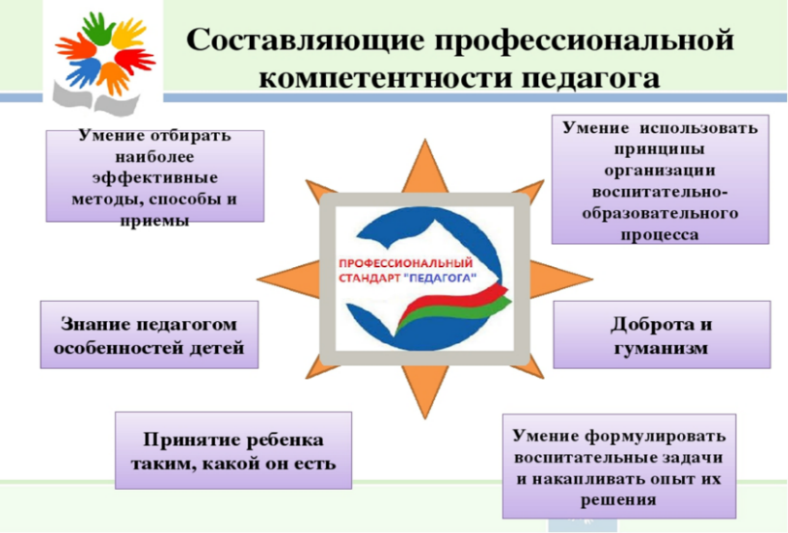

Педагогический интенсив. Ответить на два вопроса: 1. Что для вас означает слово «Компетентность», назвать синоним. 2. С каким глаголом можно связать слово компетентность? Время работы - 2 минуты.
(Фотодокумент 1, 2)
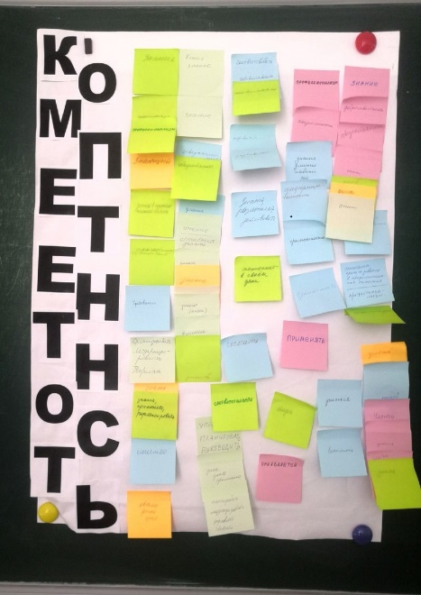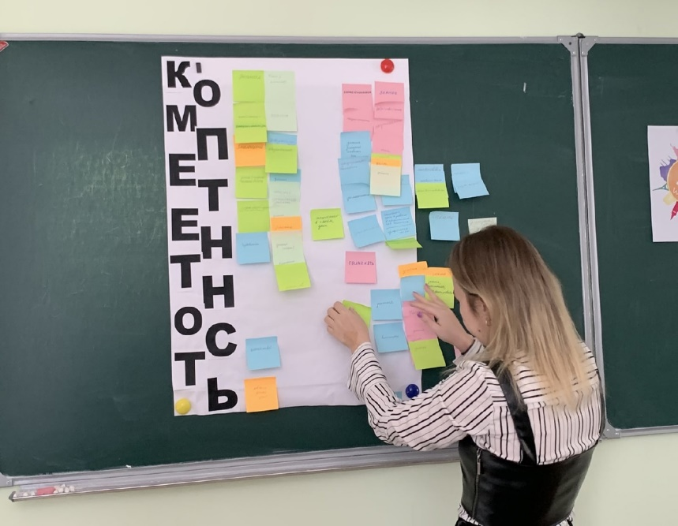
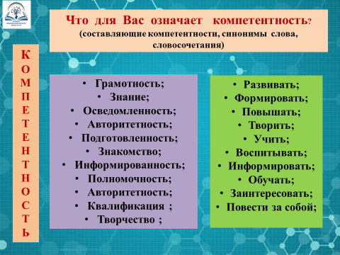
Далее работаем по технологии «Мировое кафе»: часы работы. Обычное количество участников - не менее 50 человек. Рассаживаются, как это и бывает в обычных кафе,
по 7 человек за столик. При этом один человек становится «хозяином» за столом, остальные - его «гости». Для решения проблемы в малой группе есть бумажные скатерти и куча фломастеров, все идеи фиксируются в любой форме - запись, рисунок, диаграмма. Через небольшой отрезок времени, например 5 минут, «гости» отправляются к следующему столику, они выступают «посланцами новых идей», «хозяин» же остается на месте и вводит новых пришедших к нему «гостей» в курс дела: презентует основные соображения, рассмотренные до этого. Работа продолжается с учетом всего, что подготовили предыдущие «гости». К концу второго круга дискуссий все «посетители» кафе ознакомятся с идеями и предложениями друг друга, каждый выскажет свое мнение и выслушает коллег. После нескольких таких «хождений» между столиками все собираются для общего обсуждения темы. На этом этапе возможна провокация, необычный поворот разговора - с тем, чтобы углубить его и сделать более плодотворным.
В конце работы устраивается «вернисаж бумажных скатертей» - результаты всех участников вывешивают для всеобщего ознакомления и обсуждения; а также в ходе педагогического совета создается видеоролик или слайдшоу. Кабинет оформлен в стиле кафе (столик для чая, цветочки и салфетки на столах, играет легкая музыка)
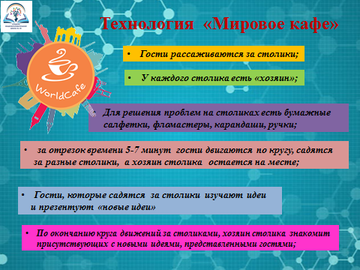
Практическая часть семинара «работа в группах», педагоги, двигаясь по кругу и садясь за каждый из 6 столиков отвечают на следующие вопросы, которые представлены на слайдах:(Фотодокумент 3, 4) 6 групп, 6 вопросов для обсуждения
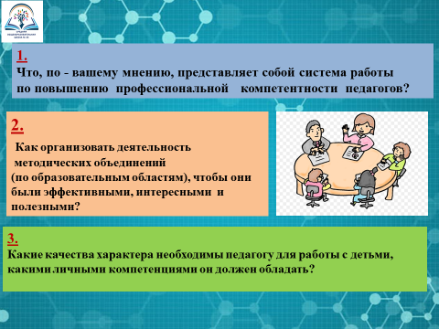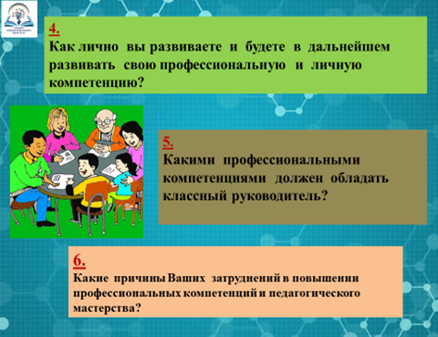

(Фотодокумент 5, 6)
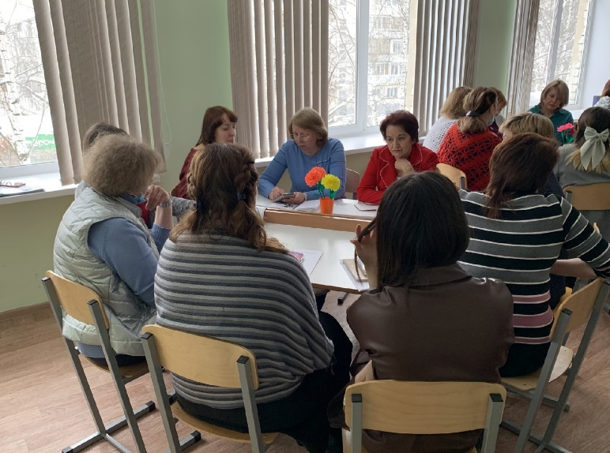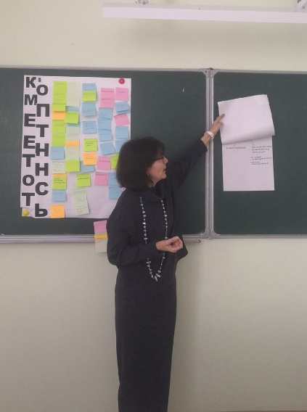
(Фотодокумент 7,8)
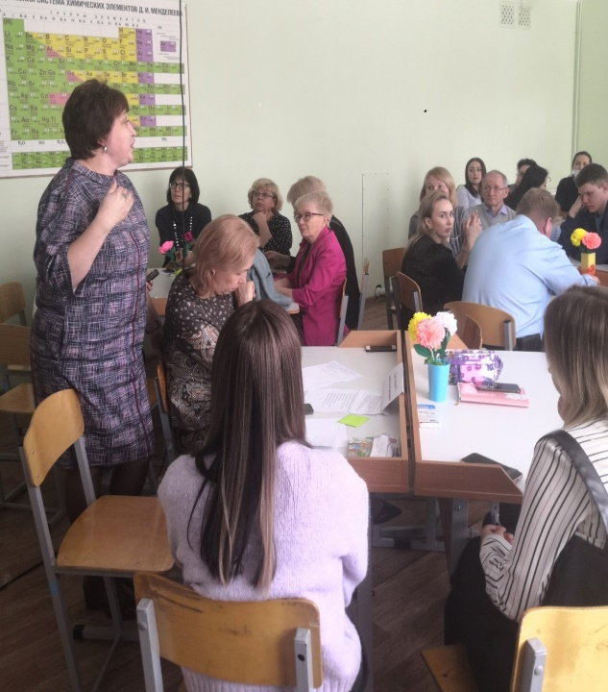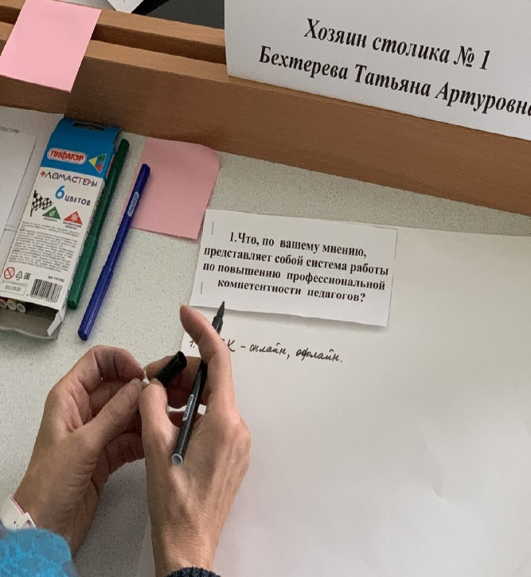
(Фотодокумент 9,10)
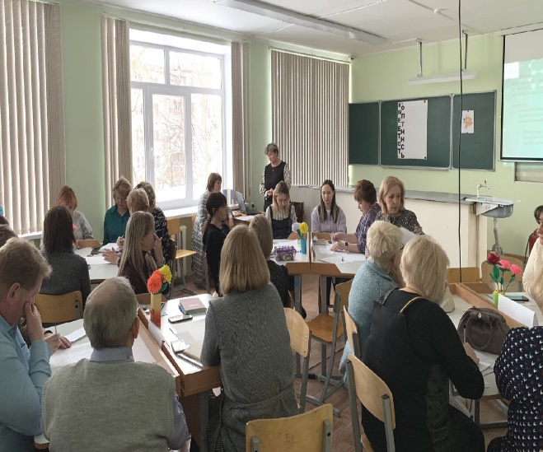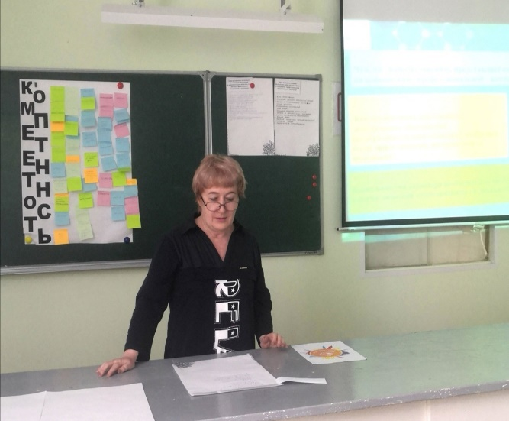

(Фотодокумент 11,12)
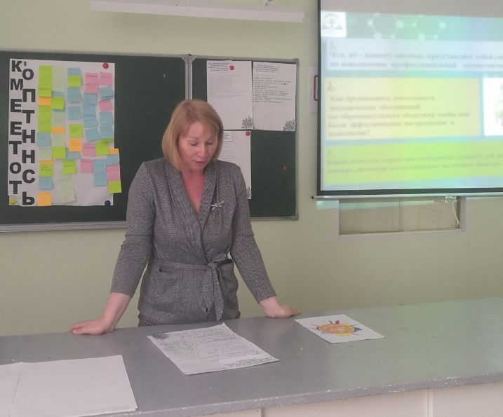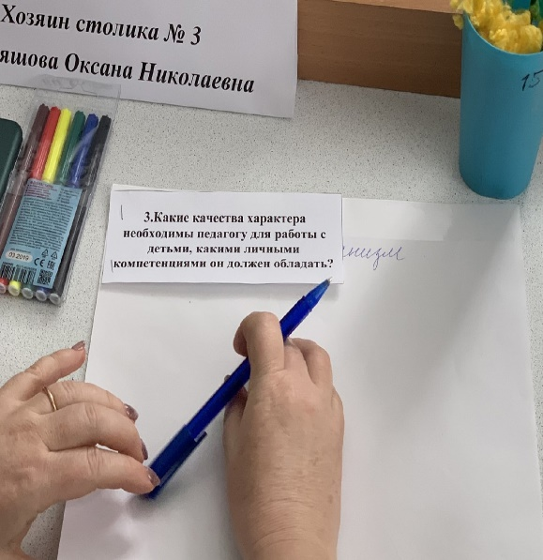
Далее руководители шести методических объединений (хозяева столиков) информируют присутствующих по темам обсуждения и предлагают внести данные пункты в проект решения семинара, развешивая «салфетки» на доске. Таким образом педагоги, работая в группах подняли проблемы и предложили пути их решения по формированию профессилнальных компетенций.
На следующем этапе работы семинара: комиссия по выработке решения , ознакомила присутствующих с решением семинара
Решение:
1.Повышать профессиональную компетентность педагогов через курсы повышения квалификации, в том числе в дистанционном режиме, прохождение тестирования ПК, участие в конкурсах педагогического мастерства, обобщение и распространение опыта работы, активное участие в методической работе УВК, самообразование.
ЗДНМР, руководители МО
2. Разработать дорожную карту по формированию профессиональных компетенций педагогов, за основу взять предложения педагогов, выдвинутые на педсовете
ЗДНМР, руководители МО
Вывод:
«Управлять – значит принимать решения и организовывать их исполнения».
Управленческую деятельность, можно считать успешной только в том случае, если умело и профессионально грамотно организована ее разработка, принятие и исполнение. Также решение эффективно, если оно актуально. Факт актуальности решения в какой-то мере связан со своевременностью решения. Актуальны те решения, которые направлены на разрешение актуальных задач, которые необходимо выбрать среди большого количества имеющихся проблем путем оценки их значимости, в данном случае тема педагогического совета актуальна и своевременна. Все предложения педагогов будут учтены и включены в дорожную карту методической работы в 2025-26 уч. год уч. Году
Заключение
Педагогическая профессия, является одновременно преобразующей и управляющей. А для того чтобы управлять развитием личности, нужно быть компетентным. Понятие профессиональной компетентности педагога, выражает единство его теоретической и практической готовности к осуществлению педагогической деятельности и характеризует его профессионализм. Структура профессиональной компетентности учителя может быть раскрыта через его умения и навыки. Одним из ведущих компонентов компетентности являются аналитические умения. Сформированность аналитических умений - один из критериев педагогического мастерства, ибо с их помощью извлекаются знания из практики. Именно через аналитические умения проявляется обобщенное умение педагогически мыслить. Таким образом, характеристики профессиональной компетентности педагога нельзя рассматривать изолированно, поскольку они носят интегративный, целостный характер, являются продуктом профессиональной подготовки в целом.
Завершаем семинар китайской поговоркой «Не бойся, что не знаешь, бойся, что не учишься»»

Список источников:
1.Иванова Е.О., Осмоловская И.М. Дидактика в информационном обществе /Педагогика/. 2009 г
2. С.С. Савельева «Педагогические условия формирования современной компетенции учителя в образовательном процессе»
3. https://vuzlit.ru/727526/zaklyuchenie
4. https://12.мвд.рф/document/7347494
5. https://books.ifmo.ru/file/pdf/818.pdf

